FBG-SimPlus V1.0技术笔记

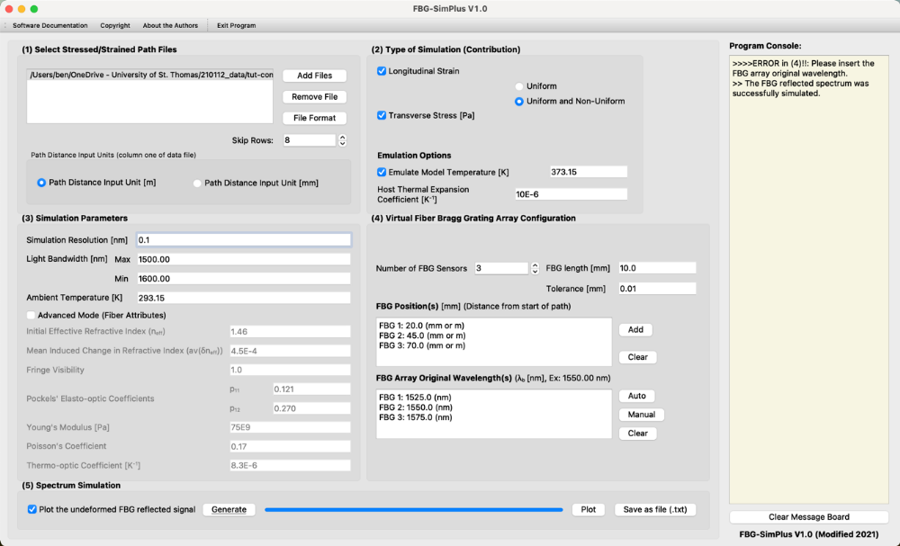

编制日期：2024年11月22日
目 录
- 软件功能
- 软件运行环境
- FBG光谱仿真
  - 选择应力/应变路径文件
  - 仿真原理
  - 仿真参数
  - 虚拟的FBG布置
  - 光谱仿真
- COMSOL Multiphysics Model
  - COMSOL Multiphysics简介
  - 悬臂梁设置
  - 仿真初始化
  - 数据提取
- 使用FBG-SimPlus
- 光谱结果分析

- 软件功能
这个软件旨在模拟光纤布拉格光栅（FBG）传感器在不同类型物理结构中的应用。通过正确格式化的输入文件，用户可以观察纵向应变（包括均匀和非均匀情况）、横向应力和温度对嵌入在基材中的一组FBG设备反射光谱的影响。该软件展示了虚拟 FBG 的仿真，这些传感器可以放置在有限元模型（FEM模型）内的物理路径上。尽管这个过程需要从预先定义的 FEM 模型的路径中导出应力和应变信息，但原则上，该路径可以从模型中任意绘制，用户可以选择任何希望模拟传感器实现的位置。
下面的图1展示了这些虚拟光纤布拉格光栅（FBGs）在变形机械悬臂梁边界上的用户定义路径上的放置。当然，光纤实际上并没有嵌入到有限元模型（FEM模型）中。FBG-SimPlus 的作用在于理论上提出这种放置方式及FBG随后的操作。
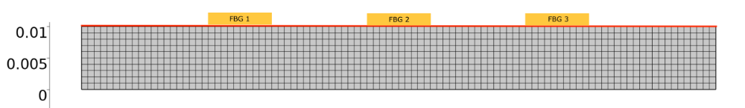
图1 悬臂梁上的虚拟FBG路径，FBG尺寸不按比例缩放
下面的图1展示了这些虚拟光纤布拉格光栅（FBGs）在变形机械悬臂梁边界上的用户定义路径上的放置。当然，光纤实际上并没有嵌入到有限元模型（FEM模型）中。FBG-SimPlus 的作用在于理论上提出这种放置方式及FBG随后的操作。
- 软件运行环境
该软件以一组Python文件的形式提供，用户可以轻松修改。我们建议使用如Anaconda这样的封闭库环境来安装Python编程语言及必要的模块。运行FBG-SimPlus V1.0所需的模块如下：
* Python Version: ≥3.8
* Required Modules: PyQt5, scipy, matplotlib, sympy, six, numpy, math, cmath
该软件采用面向对象的方法开发。软件的界面使用了广泛可用的跨平台Qt 5框架，用于开发图形用户界面软件，下图展示了软件的结构。
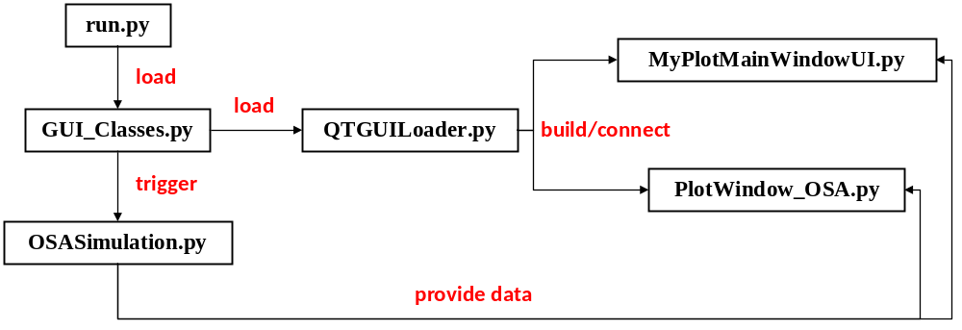
图2 程序结构
文件：run.py
描述：要启动FBG-SimPlus代码，请运行文件“run.py”。该文件将加载运行软件所需的类和包
相关：加载文件“GUI_Classes.py”
文件：GUI_Classes.py
描述：该类包含加载和启动用户界面所需的所有函数。它检查输入数据文件是否具有正确的格式，并触发 FBG 分析类
相关：加载文件“OSASimulation.py”
重要函数：
__init__：使用类“QTGUILoader”将用户编辑的Qt Designer“.ui”文件转换为已编译的Python格式。它连接用户界面中的所有操作与“OSASimulation.py”中的底层代码
actionOSAGenerate：检查所有输入数据格式是否正确。调用 OSASimulation 类，该类用于模拟 FBG 反射光谱
文件：OSASimulation.py
描述：类文件用于模拟 FBG 反射光谱
重要函数：
UndeformedFBG：模拟未变形光纤的反射光谱
DeformedFBG：基于输入文件和用户选择的贡献类型，模拟变形光纤的反射光谱
- FBG光谱仿真
运行程序时，用户应看到图3所示的以下屏幕。
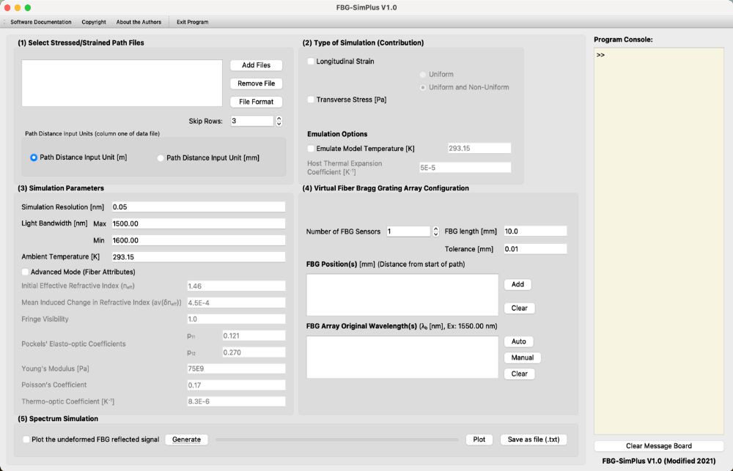
图3 FBG-SimPlus软件运行时的初始用户界面
该软件采用面向对象的方法开发。软件的界面使用了广泛可用的跨平台Qt 5框架，用于开发图形用户界面软件，下图展示了软件的结构。
该窗口可以分为五个主要部分：
1. 选择应力/应变路径文件：用户可以导入格式正确的提取数据文件。
2. 模拟类型（贡献）：允许用户选择他们希望观察的路径变形的组件。
3. 模拟参数：设置模拟的参数，决定反射光谱模拟的整体质量。
4. 虚拟光纤布拉格光栅阵列配置：允许用户配置一组光纤布拉格光栅（FBG），虚拟放置在路径上。
5. 光谱模拟：允许用户启动模拟并查看进度。
程序右侧还显示一个控制台窗口。该控制台用于向用户更新模拟进行过程中的进展。用户可以通过点击“清除消息板”按钮来清空控制台。
  - 选择应力/应变路径文件
本部分用于将格式正确的数据文件读取到程序中。一个格式正确的文件由8列组成。下面的图4显示了每一列的内容：1) 距离起始端的距离；2) x方向（光纤的纵向方向）的对数应变；3) y方向的对数应变；4) z方向的对数应变；5) x方向（纵向）的应力；6) y方向的应力；7) z方向的应力；8) 温度。
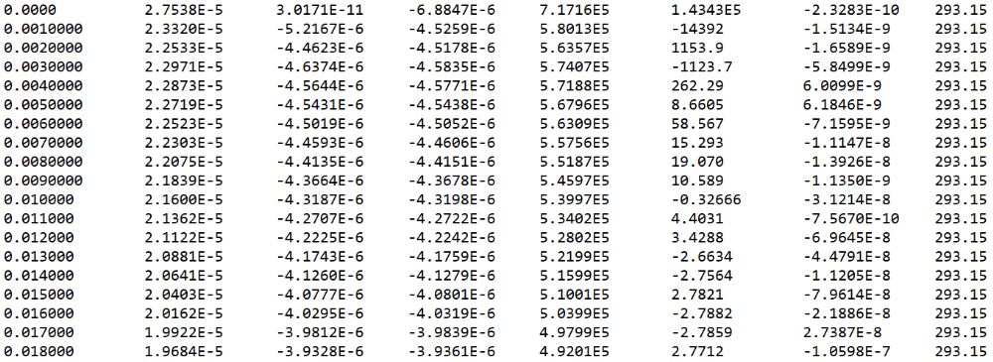
图4 FBG-SimPlus输入的原始数据
第一列给出了从路径起点到各点的距离，单位可以是毫米或米，具体取决于用户选择的单位。此列数据点之间的间隔非常重要，因为每个点代表了虚拟光纤路径上的一个离散点。原则上，通过减小数据点之间的间隔，可以产生更准确的模拟。该“距离”列必须始终与虚拟光纤的纵向方向对齐。正如我们稍后将看到的，对于路径跟随变形悬臂梁形状的研究，这一数据列有效地成为我们原始坐标系中与 x 方向无关的参数化路径。
第二至第四列给出了真实应变张量的三个正常分量： x、y、z 分量。真实的应变张量也被称为对数应变张量。
第五至第七列给出了真实的应力张量的三个正常分量： x、y、z 分量。每列的单位可以是Pa（假设选择了输入单位“m”）或MPa（假设选择了输入单位“mm”）。无论哪种情况，我们的计算都是在程序中通过进行单位转换到 SI 单位进行的。
第八列是沿路径从每个数据点取得的离散温度，以开尔文为单位。此列使得FBG-SimPlus能够考虑沿虚拟光纤路径的非零温度梯度。假设大多数导入的数据集将具有均匀的温度分布，温度为293.15 K。这是我们软件定义的环境温度（参考温度）。
“添加文件”和“移除文件”按钮用于管理哪些输入文件对FBG-SimPlus可见。点击“添加文件”后，用户应看到一个文件目录显示，用于选择输入文件的路径。“文件格式”按钮允许用户查看强制输入的简要提醒。
递增输入框确定在输入文件中应跳过多少行头信息。例如，在上面的图 X 中，只有第一行需要被跳过才能达到数据集。该示例对应于输入框中的“1”。
“路径距离输入单位”选择区域允许用户在需要时将其数据集缩放为SI单位。数据很可能已经是SI单位，因此应该选择第一个选项“路径距离输入单位[m]”。
  - 仿真原理
这一部分允许用户考虑特定贡献对光纤反射光谱的影响。需要注意的是，这些选项都不会改变输入数据文件中提供的信息。通过更改本部分的各个参数，用户只是对这些真实物理现象的个别影响进行实验。为了获得最准确反映输入数据文件所提供信息的模拟，建议用户选择“纵向应变”、“均匀和非均匀”以及“横向应力”。
纵向应变的特征是材料的延伸（变形）。纵向应变对光纤光栅的影响是要么拉伸光栅（导致反射光谱红移），要么压缩光栅（导致反射光谱蓝移）。用户可以选择的第一个选项是将“纵向应变”框未选中，这样FBG-SimPlus将使用虚拟光纤光栅的原始光栅周期。
用户的第二个选项是选择“纵向应变”框以及“均匀”框。选择该选项后，FBG-SimPlus将计算光纤光栅区域内输入文件第二列的值的平均值。观察上面的图X，对于一个从0.05m到0.10m的虚拟光纤光栅，这将是图4中第6行到第11行之间所有值的平均值，作为下面方程X中的ε。用户的第三个选项是选择“纵向应变”框以及“均匀和非均匀”框。此选项导致FBG-SimPlus考虑图4中第6行到第11行之间每个数据点的单独应变值作为ε。虚拟光纤光栅区域有效地被切分成较小的段，每段都有其独特的光栅周期。纵向应变本身会导致反射光谱的中心布拉格波长发生偏移。非均匀应变则附带增加反射波形的半峰全宽（FWHM）的效果。
横向应力的引入导致双折射效应，即由于材料的方向折射率引起波形的分裂。FBG-SimPlus通过在绘图窗口中选择“查看分裂波形”来向用户展示此效应，产生反射光谱中的两个离散波形。实际上，这些波的构造性叠加会发生，观察者只会看到一个波形，该波形的FWHM增加。在正常情况下，横向应力对FWHM的影响远小于非均匀应变。我们鼓励用户尝试选择“横向应力”框和不选以观察对反射信号的影响。
FBG-SimPlus V1.0的一个额外功能是允许用户建模温度对现有数据集的影响。这可以通过选择“模拟模型温度”框并在框中输入开尔文温度值来实现。对于已经进行热操作的模型（即在温度分布不均匀的情况下收集的数据集），不建议使用此额外设置。对于在均匀环境温度下收集的数据集，此选项允许用户观察将光纤暴露于升高的均匀温度下所引入的额外效果。用户定义的“主热膨胀系数”在方程2中表示为α，应反映FEM模型所用材料的热膨胀系数。
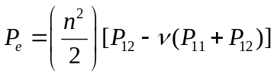
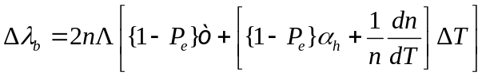
  - 仿真参数
表1中的以下参数作为FBG-SimPlus中使用的重要常数，用于表征虚拟光纤的光学和机械性质。
表1 FBG-SimPlus中的默认模拟参数
变量 | 描述 | 示例
模拟分辨率 | 离散模拟波长之间的间距 | 0.05 nm
光带宽度（最小） | 图示波段的起始波长 | 1500 nm
光带宽度（最大） | 图示波段的结束波长 | 1600 nm
环境温度 | 模拟的参考温度 | 293.15 K
初始折射率 | 核心和包层的有效折射率 | 1.46
折射率的平均变化 | 初始光栅沿线的折射率变化（高层与低层间的差异） | 4.5E-4
条纹可见度 | 量化干涉的对比度（通常为1） | 1.0
普克斯法正常光弹性系数 | 光弹性张量的轴向分量 (𝑝₁₁) | 0.121
普克斯法剪切光弹性系数 | 光弹性张量的剪切分量 (𝑝₁₂) | 0.270
杨氏模量 | 量化应力与应变之间的关系 | 7.5 GPa
泊松比 | 量化垂直于负载的变形 | 0.17
热光学系数 | 折射率随温度的变化 | 8.3E-6
默认情况下，“高级模式（光纤属性）”部分处于禁用状态，前面的值默认用于表示石英玻璃光纤。要编辑任何前面的示例值，请勾选“高级模式（光纤属性）”框。
  - 虚拟的FBG布置
该部分允许用户配置沿参数化路径放置的虚拟光纤光栅（FBG）。由于多个光纤光栅可以在单根光纤中串联，因此可以在路径的离散位置放置多个光纤光栅。这些光纤光栅通常具有不同的初始布拉格波长，以便在模拟反射光谱时能够相互区分。
“光纤光栅传感器数量”允许用户定义将在路径上虚拟放置的离散光纤光栅传感器的数量。至少需要一个光纤光栅。
“光纤光栅长度”控制每个光纤光栅区域的长度。通常，长周期光纤光栅传感器的总长度在5mm到10mm之间。这是定义光纤中存在光栅的光纤光栅区域的长度，而不是光纤本身的整个长度。
“容差”参数定义了输入数据文件第一列中显示的距离容差。当容差为零时，模拟将仅考虑完全包含在定义的光纤光栅区域内的元素。例如，对于一个从0.051m开始到0.101m结束且定义容差为零的虚拟光纤光栅，这意味着仅第4图中第6行到第10行之间的值将被认为是光纤光栅区域的一部分，因为0.101m和0.100m之间的差异大于零。
“光纤光栅位置”属性允许用户定义每个虚拟光纤光栅在路径上的位置。当按下添加按钮时，系统会提示用户输入从路径起点开始，光纤光栅区域起始位置的距离。每个光纤光栅区域都以此方式依次定位。例如，长度为10mm的光纤光栅，如果位于距离路径起点0.022m的位置，则将在路径起点0.032m处结束。用户必须确保光纤光栅的位置不会重叠。
“光纤光栅数组初始波长”参数定义了每个光纤光栅的初始中心布拉格波长。为每个光纤光栅区域指定不同的中心波长是有益的，这样可以在模拟反射光谱中为波形之间提供足够的间隔。通过单击“自动”按钮，程序会自动将整个波段（之前定义过）分成n个相等的部分，其中n为光纤光栅传感器的数量。例如，对于1500nm到1600nm的波段和三个光纤光栅传感器，每个传感器将被分配以下布拉格波长之一：1525nm、1550nm、1575nm。通常，实际的光纤光栅传感器更倾向于通过制造商提供的初始光栅周期而非直接相关的布拉格波长来进行表征。在FBG-SimPlus的情况下，定义一个波长范围并确保所定义的传感器布拉格波长落在该范围内更为有效。通过单击“手动”按钮，用户可以为每个传感器输入其自定义的布拉格波长。
  - 光谱仿真
该部分允许用户指示程序生成反射光谱。通过选择“绘制未变形光纤光栅反射信号”复选框，每个光纤光栅的模拟都将表现得好像没有应力或应变作用于光纤。这种“未变形光谱”表示光纤的初始未受干扰状态，并作为参考。要查看因应力和应变对光纤造成的模拟反射光谱，用户必须首先单击“生成”按钮。在此，很可能会通知用户是否有之前输入的程序参数输入错误。一旦状态栏达到100%，用户可以单击“绘图”按钮以波长为函数查看反射率的图表。
“另存为文件（.txt）”按钮可以将生成的图形数据保存为文本文件，以供用户进行可选的后处理。
- COMSOL Multiphysics Model
现在，我们使用COMSOL Multiphysics进行一个示例模拟，以对悬臂梁进行有限元分析（FEM）。本研究的结果可以导出、格式化，并导入到FBG-SimPlus中。在FBG-SimPlus中，用户可以沿模型导出的数据路径放置一组虚拟光纤光栅（FBG）。然后，用户可以模拟该传感器阵列的反射光谱并以图形方式查看结果。
  - COMSOL Multiphysics简介
COMSOL Multiphysics是一款跨平台的有限元分析、求解器和多物理场仿真软件。该平台为用户提供了基于物理的用户界面，同时提供了耦合偏微分方程系统求解的复杂性。COMSOL是一个模块化程序，允许用户通过添加额外模块来定制其许可证，每个模块在某些物理领域中具有独特的侧重点。在机械分析中，最常用的模块之一是“结构力学”模块。该模块是COMSOL的物理接口集合，包括：静态、特征频率、瞬态、频率响应、参数化、瞬态热应力以及其他用于结构力学、固体力学和压电效应应用的分析。除了这些接口，COMSOL还提供各种研究选项，如特征频率、频域、稳态和时间依赖性。每个研究选项允许用户应用特定的方程组来解决当前的模型。
对于我们的特定分析，我们采用了“固体力学”接口和“稳态”研究，以观察由于单点载荷导致的二维悬臂梁的变形。我们还使用了“固体中的热传导”接口，作为热传导模块的一部分。COMSOL允许用户定义与其模型的几何形状及材料相关的所有参数。
在本教程中，我们使用的是COMSOL Multiphysics 6.1版本，配备结构力学和热传导模块。
  - 悬臂梁设置
首先打开COMSOL Multiphysics，选择“模型向导”选项以帮助创建模型。然后在“空间维度”中选择“2D”。接下来的大部分教程也适用于三维模型，选择二维仅是为了简化。 在“物理”中，选择“结构力学 -> 固体力学”，然后点击“添加”，再选择“研究”。“研究”选项现在应该可见。选择“一般研究 -> 稳态”，然后点击“完成”。现在主要用户界面应该已经可见。
接下来，是时候在“全局定义”下设置模型参数。输入图5中所示的以下参数：
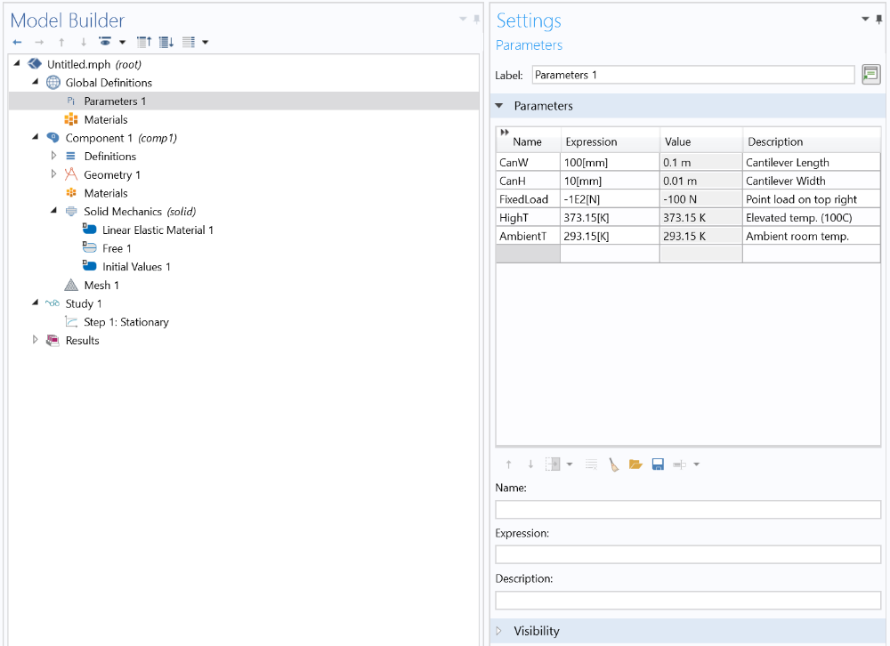
图5 悬臂梁参数设置
现在是选择材料的时候了。右键点击“组件 1 -> 材料”，选择“从库中添加材料”。然后在“内置”下选择“混凝土”。当然，用户可以在后续阶段更改此材料。您现在已经构建了一个悬臂梁。
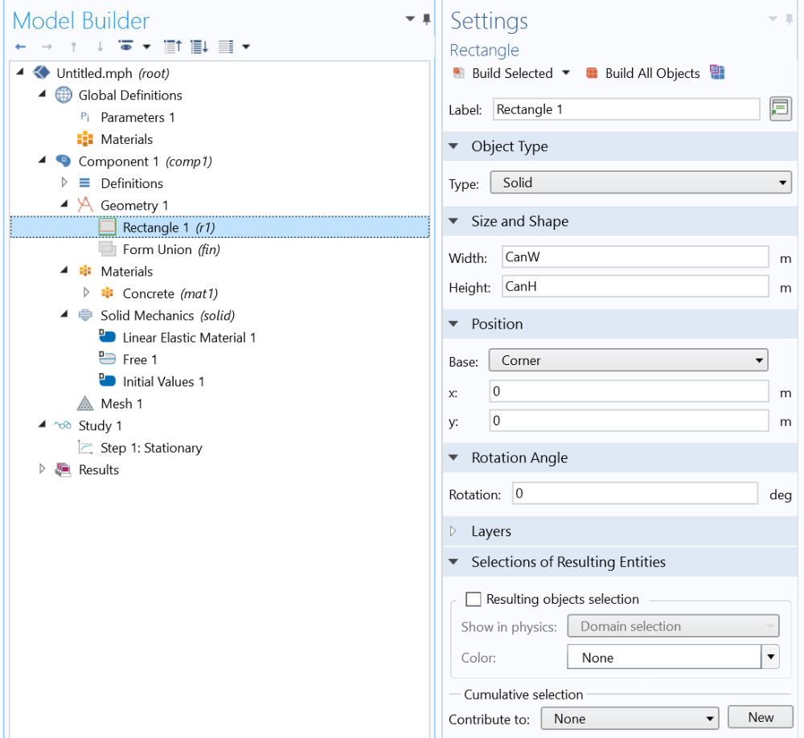
图6 矩形几何参数设置
  - 仿真初始化
要在COMSOL中操作悬臂梁，必须修改“组件 1 -> 固体力学”和“组件 1 -> 网格 1”。首先，点击“组件 1 -> 固体力学”。在二维近似中，将“平面应变”更改为“平面应力”。此设置基本上控制COMSOL如何处理我们分析中缺失的第三维度，并确保我们的研究解能够给出正确的应变值。同时，将“厚度”部分中的“d”参数更改为“CanH”，即悬臂梁的高度。本质上，我们正在创建一个高度为CanH、深度为CanH、纵向宽度为CanW的三维悬臂梁。
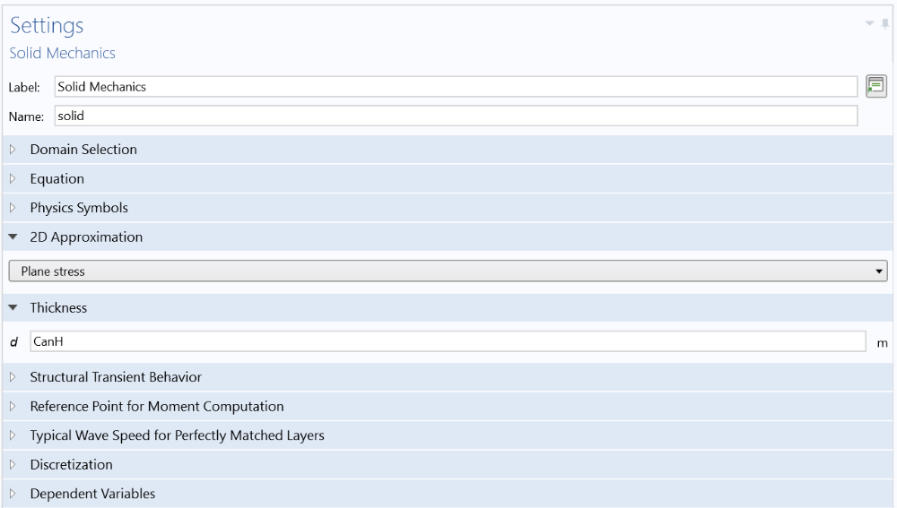
图7 悬臂梁参数设置
要为悬臂梁的边界添加约束，右键点击“组件 1 -> 固体力学”，选择“固定约束”。在“图形”选项卡中，选择x=0的垂直边缘。这个边缘将是固定边，而其余部分悬臂梁可以自由变形。现在，通过右键点击“组件 1 -> 固体力学”，选择“点 -> 点载荷”来添加点载荷。在“图形”选项卡中，选择(0.10, 0.01)处的点，即右上角。在“力”下，为y方向添加“固定载荷”。
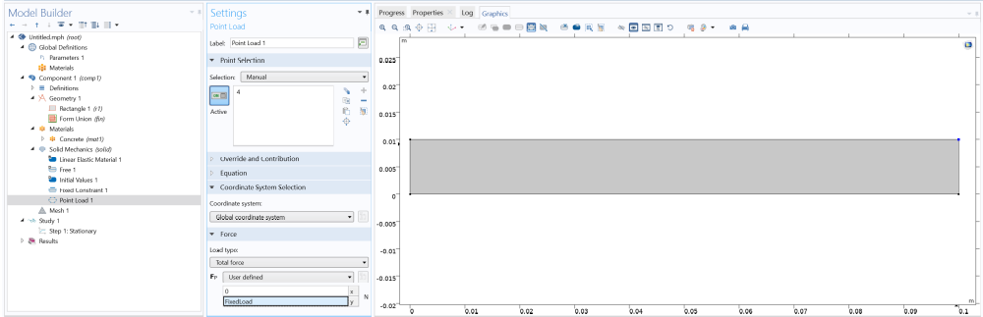
图8 点载荷配置
以某种方式配置网格对于稍后从COMSOL导出数据至关重要。由于FBG-SimPlus更喜欢输入数据第一列中数据点之间的均匀间隔，因此必须为悬臂梁创建自定义网格。如果不创建自定义网格，模型将自动以三角形多边形进行网格划分，以优化研究的计算时间。我们的模型足够小，因此这个优化过程在计算时间上不会明显受益。首先，右键点击“组件 1 -> 网格 1”，选择“映射”。然后右键点击“组件 1 -> 网格 1 -> 映射 1”，选择“分布”。再次右键点击“组件 1 -> 网格 1 -> 映射 1”，选择“分布”。现在在“组件 1 -> 网格 1 -> 映射 1”下应该有“分布 1”和“分布 2”。点击第一个分布，将分布类型更改为“显式”。将“range(0,1[mm], CanW)”作为边缘上顶点相对位置的值。切换到“图形”选项卡，点击y=0的水平边缘。点击“构建所有”后，您应该会看到悬臂梁沿x轴被划分为100个段。
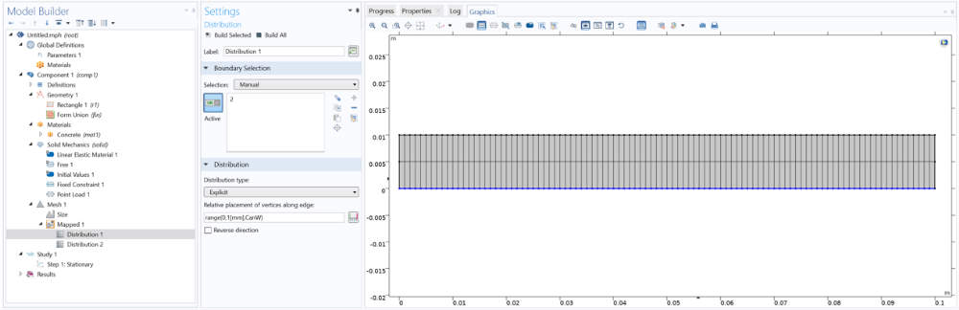
图9 一维网格绘制
点击第二个分布，将分布类型更改为“显式”。将“range(0,1[mm], CanH)”作为边缘上顶点相对位置的值。切换到“图形”选项卡，点击x=0的垂直边缘。点击“构建所有”后，您应该会看到悬臂梁除了从第一个分布来的网格外，还沿y轴被划分为10个段。
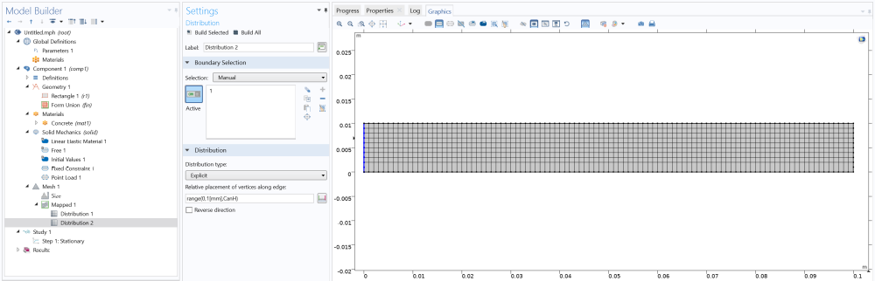
图10 二维网格绘制
要查看这个物理问题的解，点击“研究 1”，然后点击“计算”。在研究解决后，“图形”选项卡中应该会弹出一个色彩绘制的冯·米塞斯应力图。
在提取数据之前，让我们回去为“组件 1”添加热传导物理。右键点击“组件 1”，选择“添加物理”。在“添加物理”选项卡下，选择“热传导 -> 固体中的热传导”。右键点击“组件 1 -> 固体中的热传导”，选择“温度”。点击这个新添加的“温度”，并将温度设置更改为“AmbientT”。这将确保我们的悬臂梁模型保持在预定义的室温下。
  - 数据提取
现在，悬臂梁模型和研究已经创建，需要从模型中提取应力、应变和温度信息。通过在梁的纵向方向定义一个2D切线，可以提取这些信息。一个特别感兴趣的路径可以在图1中看到。
要在COMSOL中利用切线，右键点击“结果 -> 数据集”，选择“切线 2D”。点1表示路径的起点。根据我们上面的图X，我们希望这个点设置为(0, CanH)。点2是路径的终点，应该设置为(CanW, CanH)。
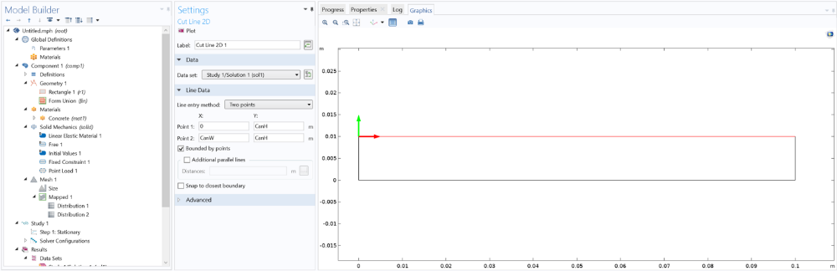
图11 悬臂梁边界上的切线配置
使用切线的一个好处是，当我们的悬臂梁发生变形时，切线会与新的变形边界匹配。这使我们能够从各种变形中提取一致的路径数据。
要导出研究数据，右键点击“结果 -> 导出”，选择“数据”。选择这个新添加的“数据1”，并将数据集更改为“切线 2D 1”。添加以下表达式：
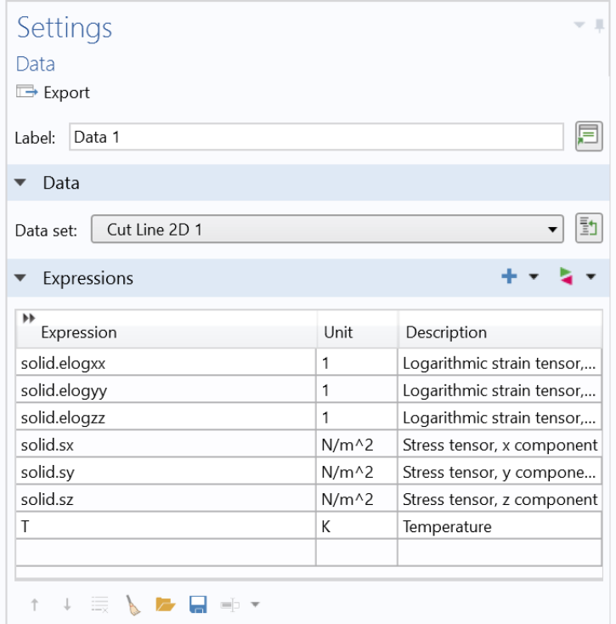
图12 导出数据设置以符合FBG-SimPlus格式
在“输出”部分，将空间维度更改为1。这是因为我们只关心沿纵向路径的距离，可以删除所有其他与距离相关的数据。在“高级”部分，取消选择“完全精度”，并选择“排序”。我们只需要几位有效数字，这将帮助我们清理导出数据。然后点击设置窗口正下方的“导出”按钮。导出的文件应该类似于以下内容：
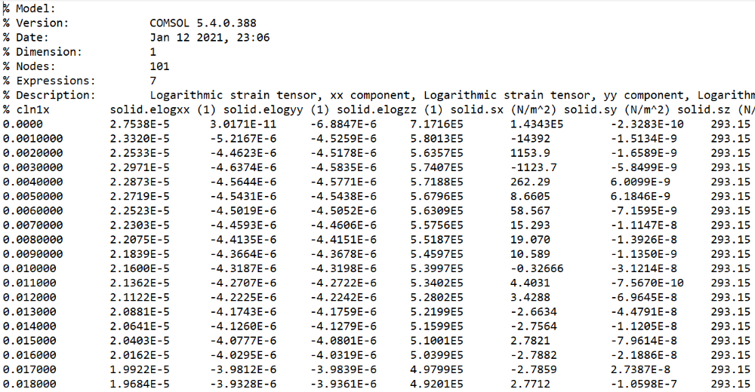
图13 COMSOL导出数据格式
- 使用FBG-SimPlus
任何符合本用户手册第3.1节中概述格式的有限元（FEM）导出数据文件都可以与FBG-SimPlus配合使用。我们接下来的目标之一是使用一个开源的有限元求解器，该求解器可以被用户实时操作，以获得更少开销的光纤光栅（FBG）阵列模拟。
在FBG-SimPlus的第一部分“选择受应力/应变路径文件”中，点击“添加文件”按钮，导航到从COMSOL导出的.txt文件。请注意，在实际提取的数据之前，这个文本文件中存在8行头信息。将“跳过行数”参数修改为8。 “路径距离输入单位”应该已经是以米为单位的SI单位，因此也选择这个选项。
在FBG-SimPlus的第二部分“模拟类型（贡献）”中，选择“纵向应变、均匀和非均匀、横向应力 [Pa]”。为了根据我们的数据输入提供最真实的模拟，我们建议始终选择这个选项组合。当然，用户可以决定是否希望单独查看某些贡献。由于来自COMSOL模型的输入数据的体温为292.15 K，对于本教程，我们希望看到将体温提高到100°C（或373.15 K）的效果。为此，选择“模拟模型温度 [K]”并在框中输入373.15。主热膨胀系数是COMSOL中使用的混凝土材料的值。返回COMSOL，在“组件1 -> 材料 -> 混凝土”中查看该值为10E-6 [1/K]。在FBG-SimPlus中输入10E-6。
在FBG-SimPlus的第三部分“模拟参数”中，保留以下所有参数，除了将“模拟分辨率 [nm]”更改为0.1。这将使我们的模拟总计算量减少一半。此部分中预定义的光纤属性适用于硅酸盐玻璃光纤，这是FBG传感器中最常用的材料之一。
在FBG-SimPlus的第四部分“虚拟光纤光栅阵列配置”中，将“FBG传感器数量”增加到3。这是我们打算沿预定义路径放置的虚拟FBG数量。FBG长度 [mm] 和公差 [mm] 可以保持在10.0和0.01。对于FBG位置部分，点击添加按钮，按顺序输入以下数字：20、45、70。此步骤设置每个虚拟FBG的起始位置。每个FBG的相对位置定义如下：FBG 1在20-30mm，FBG 2在45-55mm，FBG 3在70-80mm沿路径。对于FBG阵列原始波长部分，点击自动按钮。这将自动划分我们的波段，并分别为FBG 1、FBG 2和FBG 3分配初始布拉格波长1525nm、1550nm和1575nm。通常，FBG制造商通过其初始光栅周期来表征FBG。为了方便起见，我们在这里通过其直接相关的布拉格波长进行表征。
现在，在FBG-SimPlus的第五部分“光谱模拟”中，勾选“绘制未变形FBG反射信号”框，并点击生成按钮。计算可能需要一两分钟，但一旦计算完成，状态栏达到100%时将会明显。完成所有这些步骤后，FBG-SimPlus界面应类似于图X。
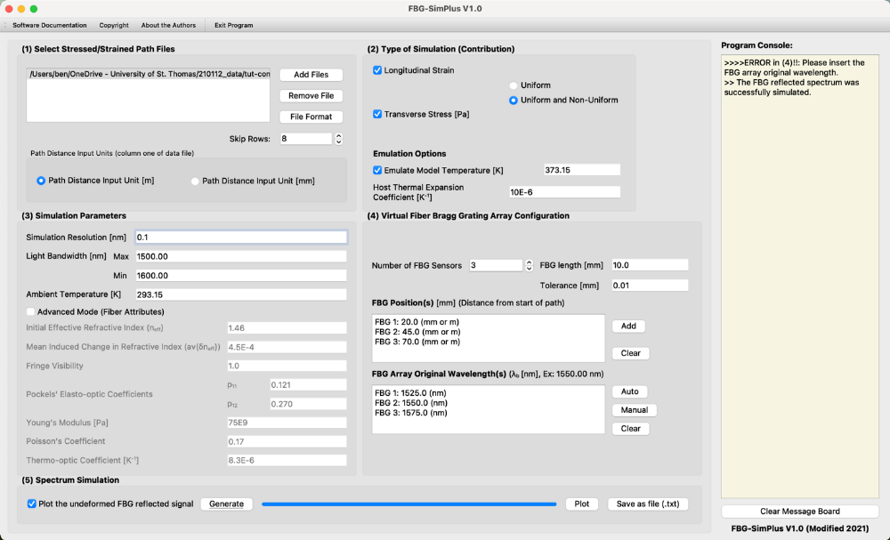
图14 运行FBG-SimPlus以生成反射光谱
- 光谱结果分析
要查看FBG传感器阵列的反射光谱，点击“绘图”按钮。将显示图X中的窗口。可以随意更改程序的图形设置，例如选择图例复选框，以查看关于每个波形代表什么的更多信息。
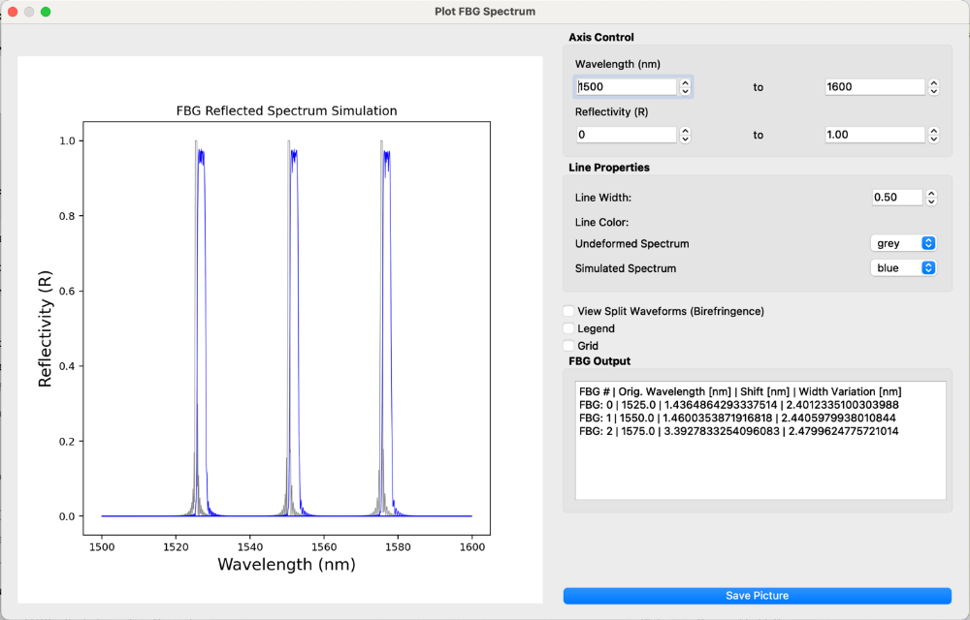
图15 虚拟FBG阵列的反射光谱图

